**Тест**

**по предмету «Физическая культура»**

**для 5-6 классов**

**Тема: «ЗОЖ, режим дня, осанка, закаливание»**

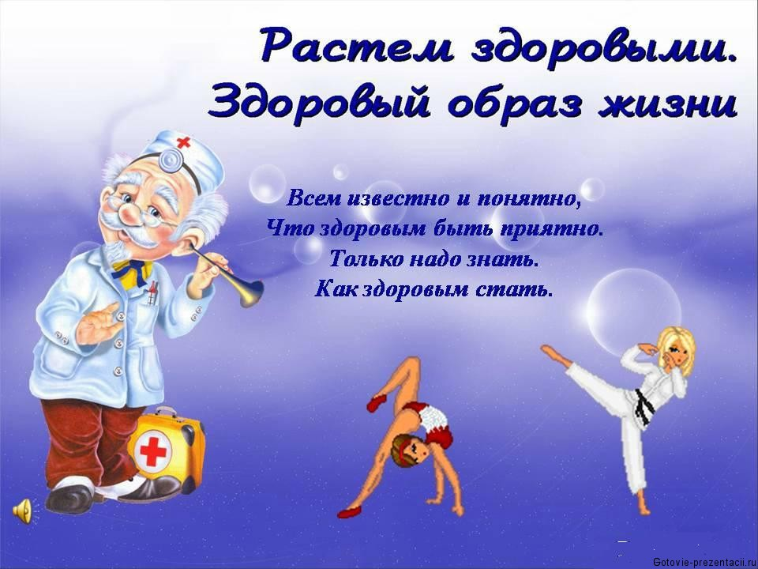**1. Назовите слагаемые**

**здорового образа жизни (ЗОЖ).**

а. рациональное питание и закаливание,

режим дня, смена труда и отдыха,

движение, отказ от вредных привычек;

б. режим труда и отдыха,

отказ от вредных привычек,

регулярное обращение к врачу;

в. закаливание, движение, режим дня,

правильное питание.

**2. Здоровый образ жизни — это способ жизнедеятельности, направленный на …**

а. на развитие физических качеств людей;

б. поддержание высокой работоспособности людей;

в. сохранение и улучшение здоровья людей.

**3. Как следует рассматривать здоровый образ жизни?**

а. только как рациональное питание;

б. как форму поведения, сохраняющую здоровье;

в. только как достаточную двигательную активность.

**4. Наиболее важным слагаемым здорового образа жизни является …**

а. двигательный режим;

б. рациональное питание;

в. закаливание организма.

**5. Состояние здоровья обусловлено …**

а. уровнем здравоохранения;

б. отсутствием болезней;

в. образом жизни.

**6. Что означает понятие «Режим дня»?**

а. правильное распределение времени на

основные жизненные потребности человека;

б. чередование труда и отдыха;

в. учеба в школе, прогулка после школы.

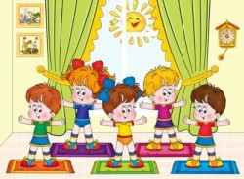**7. Для чего нужна утренняя гимнастика?**

а. для повышения настроения;

б. для того, чтобы зарядиться энергией на

целый день;

в. для облегчения перехода от сна

к бодрствованию.

**8. Укажите правильный подбор**

**упражнений утренней гимнастики.**

а. бег или прыжки, дыхательные упражнения, упражнения для рук и ног, ходьба;

б. потягивания, ходьба, упражнения для рук и плечевого пояса, упражнения для туловища, упражнения для ног, бег или прыжки, дыхательные упражнения;

в. упражнения для рук и плечевого пояса, упражнения для ног, бег или прыжки, дыхательные упражнения.

**9. Условием укрепления здоровья, совершенствования силовых и волевых качеств является…**

а. закаливание организма;

б. участие в соревнованиях;

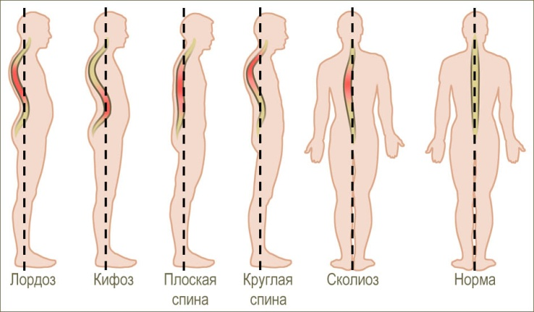в. ежедневная утренняя гимнастика.

**10. Осанкой называется …**

а. силуэт человека;

б. привычная поза человека

в вертикальном положении;

в. качество позвоночника,

обеспечивающее хорошее

самочувствие.

**11. Правильной можно считать осанку,**

**если, стоя у стены, регистрируют касание …**

а. затылком, ягодицами, пятками;

б. затылком, лопатками, ягодицами, пятками;

в. лопатками, ягодицами, пятками.

**12. Главной причиной нарушения осанки является …**

а. привычка к определенным позам**;**

б. слабость мышц;

в. ношение сумки, портфеля на одном плече.

**13. К чему приводит плохая осанка?**

а. к снижению аппетита;

б. к повышению аппетита;

в. к смещению органов грудной клетки.

**14. Смысл занятий физической культурой для школьников:**

а. укрепление здоровья и совершенствование физических качеств;

б. времяпровождение;

в. улучшение настроения.

**15. Короткие перерывы для отдыха и выполнения физических упражнений, которые быстро восстанавливают внимание и работоспособность называются …**

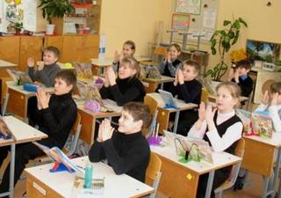а. физкультпаузы и физкультминутки;

б. тренировка;

в. зарядка.

**16. Умственную работу следует**

**прерывать физкультурными паузами**

**через каждые …**

а. 25-30 минут;

б. 40-45 минут;

в. 55-60 минут.

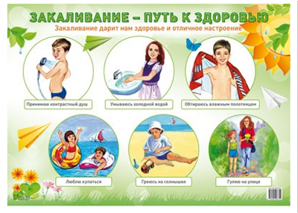

**17. Что понимается под**

**закаливанием?**

а. посещение бани, сауны;

б. купание, принятие

воздушных

и солнечных ванн

в летнее время;

в. повышение устойчивости

организма к воздействию

неблагоприятных условий

окружающей среды.

**18. Первой ступенью**

**закаливания организма является закаливание…**

а. водой;

б. воздухом;

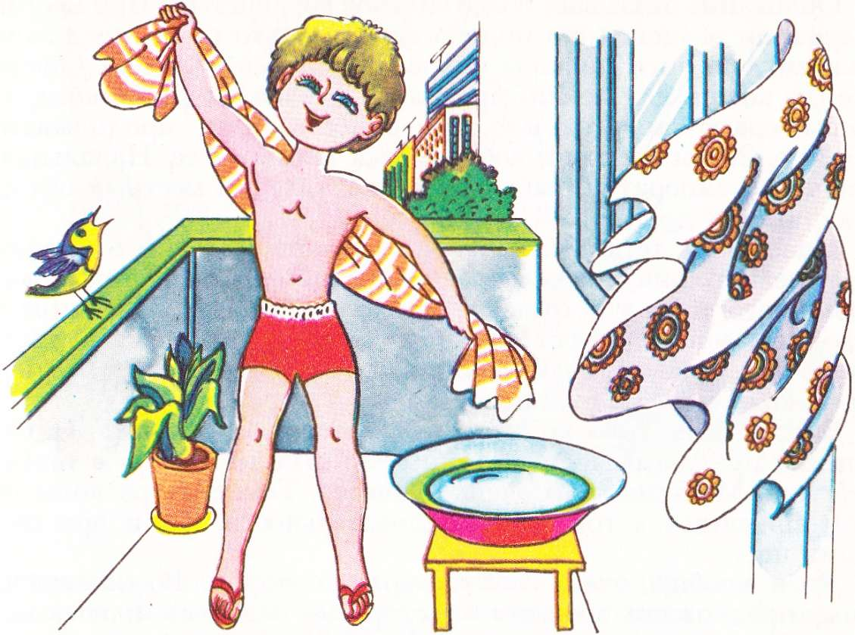в. солнцем.

**19. Приемы закаливания**

**(Что здесь лишнее)?**

а. горячие ванны;

б. солнечные ванны;

в. воздушные ванны.

**20. Одним из способов закаливания**

**являются водные процедуры.**

**С чего начинают закаливание?**

а. обливание;

б. обтирание;

в. душ.

**Правильные ответы:**

|  |  |  |  |  |  |
| --- | --- | --- | --- | --- | --- |
| № вопроса | 1 | 2 | 3 | 4 | 5 |
| ответ | **а** | **б** | **б** | **а** | **в** |
|  | | | | | |
| № вопроса | 6 | 7 | 8 | 9 | 10 |
| ответ | **а** | **а, б, в** | **б** | **в** | **б** |
|  | | | | | |
| № вопроса | 11 | 12 | 13 | 14 | 15 |
| ответ | **б** | **б** | **в** | **а** | **а** |
|  | | | | | |
| № вопроса | 16 | 17 | 18 | 19 | 20 |
| ответ | **б** | **в** | **б** | **а** | **б** |

**Используемая литература и интернет-источники:**

1. Физическая культура. 5-7 классы: учебник для общеобразоват. учреждений под ред. М.Я. Виленского – М.: Просвещение, 2012.

2. Матвеев А.П. Физическая культура. 5 класс: учебник для общеобразоват. учреждений/ А.П. Матвеев – М.: Просвещение, 2012.

3. www.sportedu.ru